DOCUMENTACIÓN TÉCNICA DEL PROYECTO QUE CALCÚLA EL ÁREA DE UNA FIGURA GEOMÉTRICA A ELECCIÓN DEL USUARIO

- Se planteó la idea de realizar un programa que pueda calcular el área de un círculo, triángulo y de un rectángulo. Primero debemos analizar lo que se los está pidiendo para lograr encontrar los entes sobre los que vamos a trabajar, en este caso en particular nuestros objetos de trabajo son las figuras geométricas mencionadas. Ya que conocemos sobre quién vamos a trabajar necesitamos definir nuestros datos de entrada y saber que información daremos de salida posterior al proceso que realizará internamente el programa.
- Datos necesarios para calcular el área del círculo:
- Radio
- Datos necesarios para calcular el área del triángulo:
- Base
- Altura
- Datos necesarios para calcular el área del rectángulo:
- Largo
- Ancho
- Información de salida requerida:
- El área del (Figura Geométrica) es: (Área Calculada)

- Ya que se analizaron los datos requeridos por el programa y la información que se requiere como salida, vamos a diseñar las clases modelo que se utilizarán en este programa en el entendido de que una clase almacena la información que el programa necesita para poder funcionar.
- Diseño de la clase modelo CL_CIRCULO que tiene como atributo privado “r” que representa al radio, tiene un método constructor, tiene sus métodos set y get y tiene un método funcional llamado calcular_area_cir, el cuál nos dice que sabe calcular el área de un círculo, más no nos dice cómo lo sabe hacer.

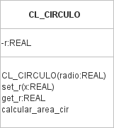

- A continuación, se observa el pseudocódigo de la clase CL_CIRCULO, el cuál nos responde el ¿Cómo? sabe hacer lo que con el diseño de la clase se definió que sabía hacer.
CLASE CL_CIRCULO DERIVADA DE FIGURA_GEOMETRICA
/*
NOMBRE:RODRIGO DÍAZ SALGUERO
FECHA: 19/11/2024
*/
INICIO
SECCIÓN DE ATRIBUTOS
r:REAL, PRIVADO
SECCIÓN DE MÉTODOS

MÉTODO CL_CIRCULO(radio:REAL)
INICIO
r radio
FIN MÉTODO CL_CIRCULO

MÉTODO set_r(x:REAL)
INICIO
rx
FIN MÉTODO set_r

MÉTODO get_r:REAL
INICIO
REGRESAR r
FIN MÉTODO get_r

MÉTODO calcular_area_cir
INICIO
area π*r²
FIN MÉTODO calcular_area_cir

FIN CLASE CL_CIRCULO

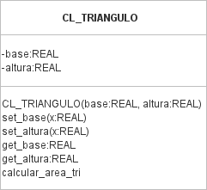
- Diseño de la clase CL_TRIANGULO que tiene como atributos privados base y altura, tiene un método constructor, los métodos setters y getters, así como su método funcional calcular_area_tri, el cuál nos dice que sabe calcular el área de un triángulo.
- Pseudocódigo de la clase CL_TRIANGULO, el cúal nos responde el ¿Cómo? es que sabe calcular el área de un triángulo por medio del método calcular_area_tri.
CLASE CL_TRIANGULO DERIVADA DE FIGURA_GEOMETRICA
/*
NOMBRE:RODRIGO DÍAZ SALGUERO
FECHA: 19/11/2024
*/
INICIO
SECCIÓN DE ATRIBUTOS
base:REAL, PRIVADO
altura:REAL, PRIVADO
SECCIÓN DE MÉTODOS

MÉTODO CL_TRIANGULO(base:REAL, altura:REAL)
INICIO
base base
altura altura
FIN MÉTODO CL_TRIANGULO

MÉTODO set_base(x:REAL)
INICIO
basex
FIN MÉTODO set_base

MÉTODO set_altura(x:REAL)
INICIO
alturax
FIN MÉTODO set_altura

MÉTODO get_base:REAL
INICIO
REGRESAR base
FIN MÉTODO get_base

MÉTODO get_altura:REAL
INICIO
REGRESAR altura
FIN MÉTODO get_altura

MÉTODO calcular_area_tri
INICIO
area(base*altura)/2
FIN MÉTODO calcular_area_tri

FIN CLASE CL_TRIANGULO
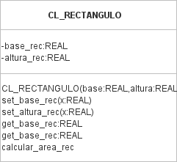
- Diseño de la clase CL_RETANGULO, la cual tiene como atributos privados largo y ancho de tipo real, tiene un método constructor, tiene los métodos set y get de cada atributo, así como el método funcional calcular_area_rec, el cual nos dice que sabe calcular el área del rectángulo, sin embargo, aún no sabemos cómo lo sabe hacer.
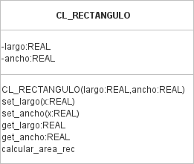
- El pseudocódigo de esta clase CL_RECTANGULO nos responde el ¿Cómo? sabe hacer lo que indican sus métodos.
CLASE CL_RECTANGULO DERIVADA DE FIGURA_GEOMETRICA
/*
NOMBRE:RODRIGO DÍAZ SALGUERO
FECHA: 19/11/2024
*/
INICIO
SECCIÓN DE ATRIBUTOS
largo:REAL, PRIVADO
ancho:REAL, PRIVADO
SECCIÓN DE MÉTODOS

MÉTODO CL_RECTANGULO(largo:REAL,ancho:REAL)
INICIO
largolargo
anchoancho
FIN MÉTODO CL_RECTANGULO

MÉTODO set_largo(x:REAL)
INICIO
largox
FIN MÉTODO set_largo

MÉTODO set_ancho(x:REAL)
INICIO
anchox
FIN MÉTODO set_ancho

MÉTODO get_largo:REAL
INICIO
REGRESAR largo
FIN MÉTODO get_largo

MÉTODO get_ancho:REAL
INICIO
REGRESAR ancho
FIN MÉTODO get_ancho

MÉTODO calcular_area_rec
INICIO
area (largo * ancho)
FIN MÉTODO calcular_area_rec

FIN CLASE CL_RECTANGULO

- A continuación vamos a poder observar el diseño y pseudocódigo de una Super Clase, observamos anteriormente en los pseudocódigos de las clases CL_CIRCULO, CL_TRIANGULO y CL_RECTANGULO que en el encabezado del documento posterior al nombre de la clase se escribió “DERIVADA DE FIGURA_GEOMETRICA”, esta instrucción indica Herencia, quiere decir que esas clases heredan de la clase FIGURA_GEOMETRICA, por lo tanto, las Subclases pueden hacer uso de los métodos y atributos de la clase FIGURA_GEOMETRICA, siempre y cuando tengan un correcto modificador de acceso.

- Diseño de la Super Clase FIGURA_GEOMETRICA, la cuál tiene como atributo protegido area, dicho atributo es el que se usa para guardar el resultado del cálculo del área de cualquiera de esas figuras.

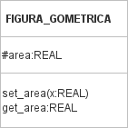

- Pseudocódigo de la Super Clase FIGURA_GEOMETRICA
CLASE FIGURA_GEOMETRICA
/*
NOMBRE:RODRIGO DÍAZ SALGUERO
FECHA: 19/11/2024
*/
INICIO
SECCIÓN DE ATRIBUTOS
area:REAL, PROTEGIDO
SECCIÓN DE MÉTODOS

MÉTODO set_area(x:REAL)
INICIO
area x
FIN MÉTODO set_area

MÉTODO get_area:REAL
INICIO
REGRESAR area
FIN MÉTODO get_area

FIN CLASE FIGURA_GEOMETRICA

- Ya que tenemos estas clases listas, vamos a diseñar una clase vista, vamos a diseñarla para que pueda trabajar con tecnología Text User Interface (TUI).

- Diseño de la clase CL_VISTA, esta clase sigue contando con los atributos privados mensaje y dato, de igual forma los setters y getters, a diferencia de cuando se trabajaba con tecnología CLI, ahora los métodos informar y recibir van a recibir como parámetro dos números enteros representando la coordenada donde queremos informar o recibir.

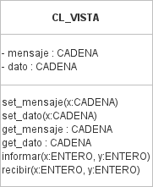

- Pseudocódigo de la clase CL_VISTA

CLASE CL_VISTA
/*
Autor: Rodrigo Díaz Salguero
Fecha: 16/10/2024
Actualización: 19/11/2024
*/
INICIO
SECCIÓN DE VARIABLES
mensaje : CADENA, PRIVADO
dato : CADENA, PRIVADO
SECCIÓN DE MÉTODOS
MÉTODO set_mensaje(x:CADENA)
INICIO
mensaje x
FIN MÉTODO set_mensaje

MÉTODO set_dato(x:CADENA)
INICIO
dato x
FIN MÉTODO set_dato

MÉTODO get_mensaje:CADENA
INICIO
REGRESAR mensaje
FIN MÉTODO get_mensaje

MÉTODO get_dato:CADENA
INICIO
REGRESAR dato
FIN MÉTODO get_dato

MÉTODO informar(x:ENTERO, y:ENTERO)
INICIO
POSICIONAR(x,y)
ESCRIBIR mensaje
FIN MÉTODO informar

MÉTODO recibir(x:ENTERO, y:ENTERO)
INICIO
POSICIONAR(x,y)
LEER(dato)
FIN MÉTODO recibir

FIN CLASE CL_VISTA

- Ya que tenemos correctamente bien diseñadas nuestras clases modelo y la clase vista podemos continuar con el proceso de desarrollo haciendo el diagrama de clases.
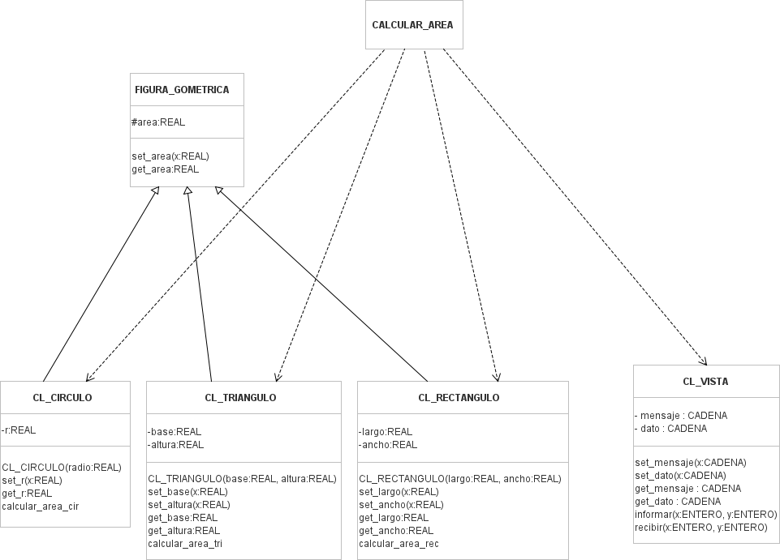

- Como vamos a trabajar con tecnología TUI, necesitamos antes hacer un diseño de cómo queremos que se vea nuestra interfaz, igualmente servirá para ayudarnos a saber en qué posición o coordenada vamos a ESCRIBIR o LEER.

- La primer vista o interfaz que verá el usuario será el menú en que va a seleccionar si desea calcular el área del círculo, triángulo o cuadrado, de igual forma podrá seleccionar la opción salir.
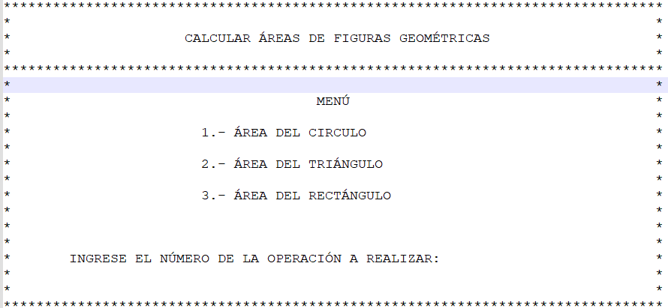

- Si se selecciona el área del cÍrculo se podrá observar la siguiente interfaz
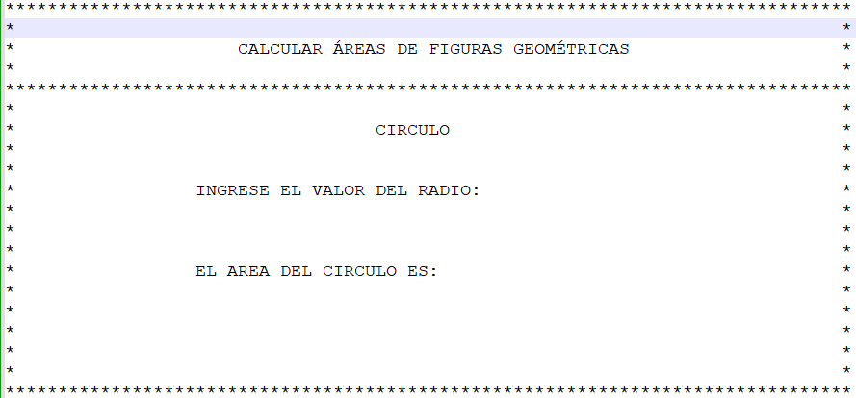
- Si se selecciona el área del triángulo se podrá observar la siguiente interfaz
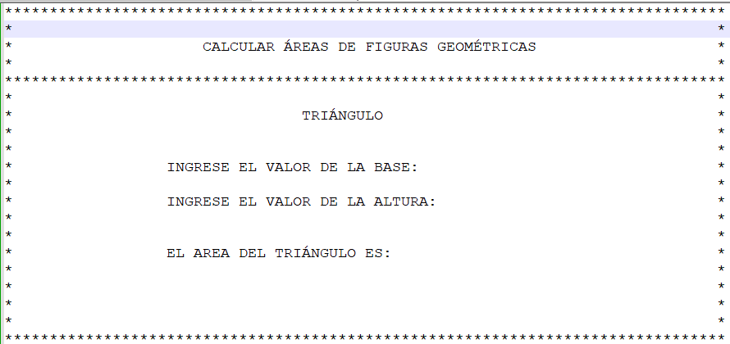

- Si se selecciona el área del rectángulo se podrá observar la siguiente interfaz
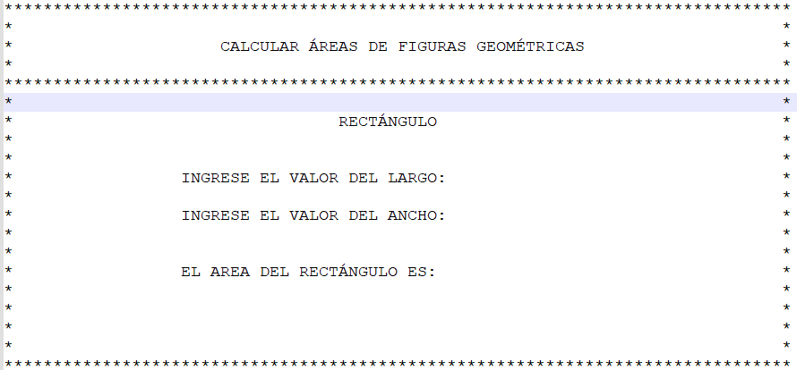

- Ya que sabemos las posiciones dónde se ejecutará el método informar y el método recibir de la clase CL_VISTA y teniendo listo nuestro diagrama de clases, podemos hacer el diagrama de secuencias, que nos representa la interacción entre los objetos que componen nuestro programa. Junto con la entrega de éste documento se adjunta el documento en pdf dónde podrá consultar el diagrama de secuencias correspondiente al proyecto ya que las imágenes que genera VIOLET al ser tan grande el diagrama de secuencias, no se logra apreciar absolutamente nada.

De igual manera, aquí se encuentra un acceso directo para abrir el documento del diagrama.

Capturas de pantalla del diagrama de secuencias:
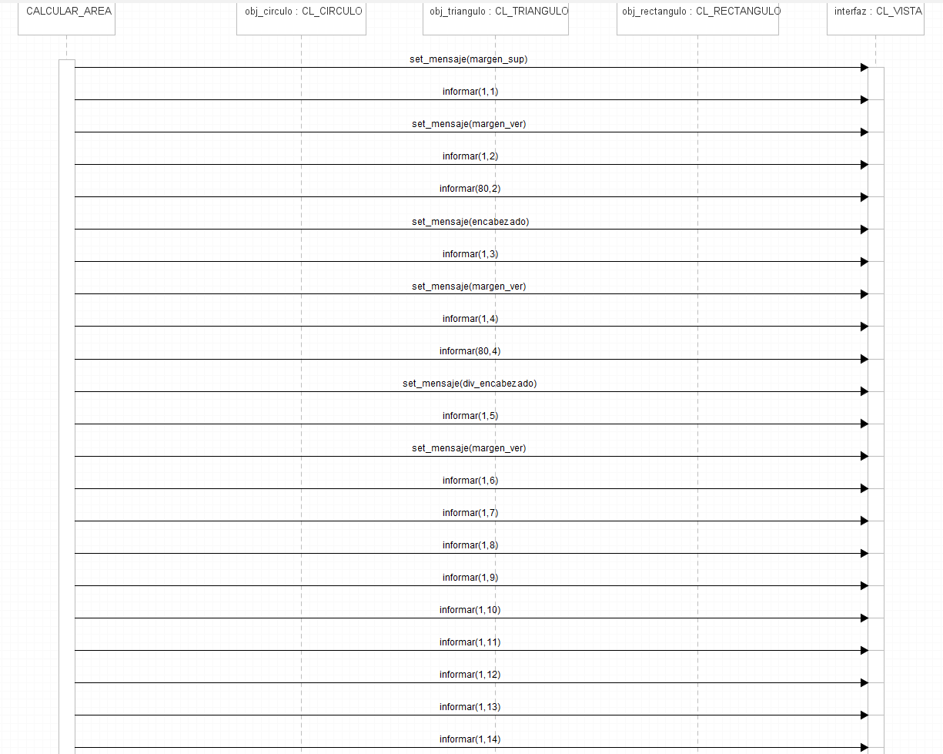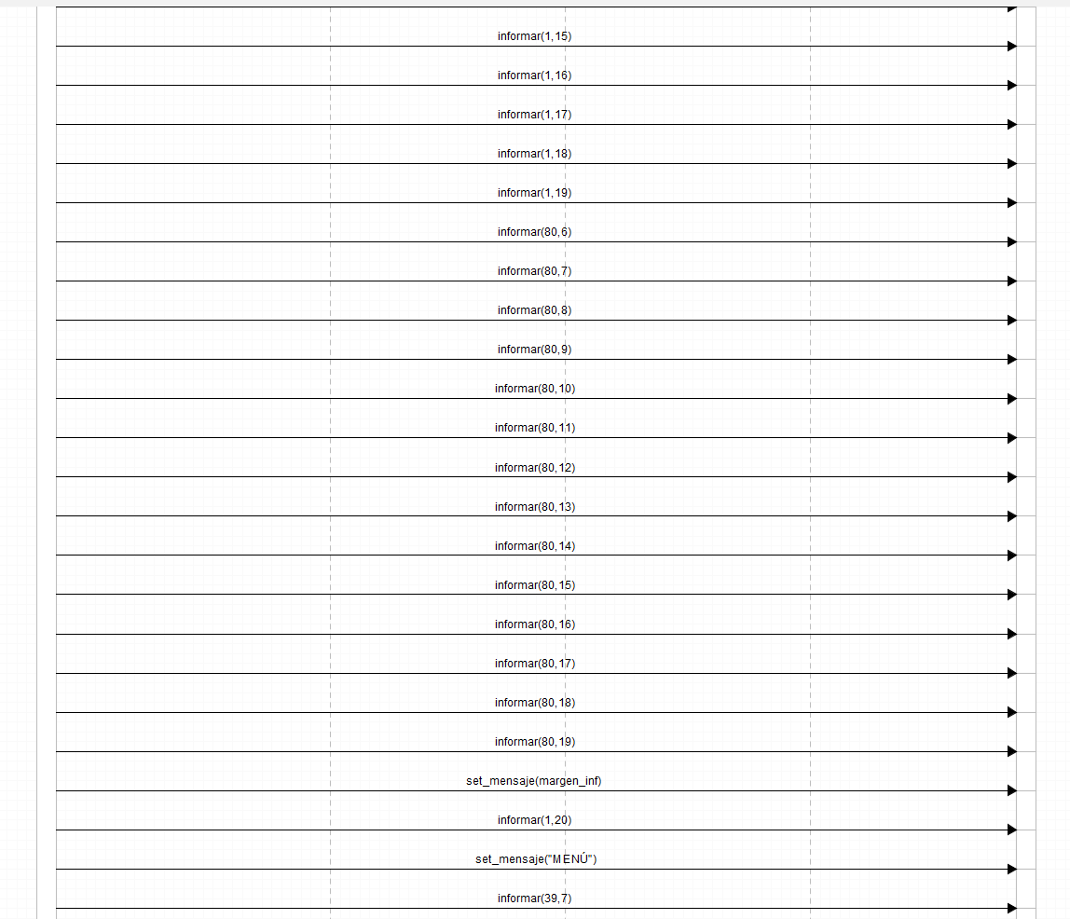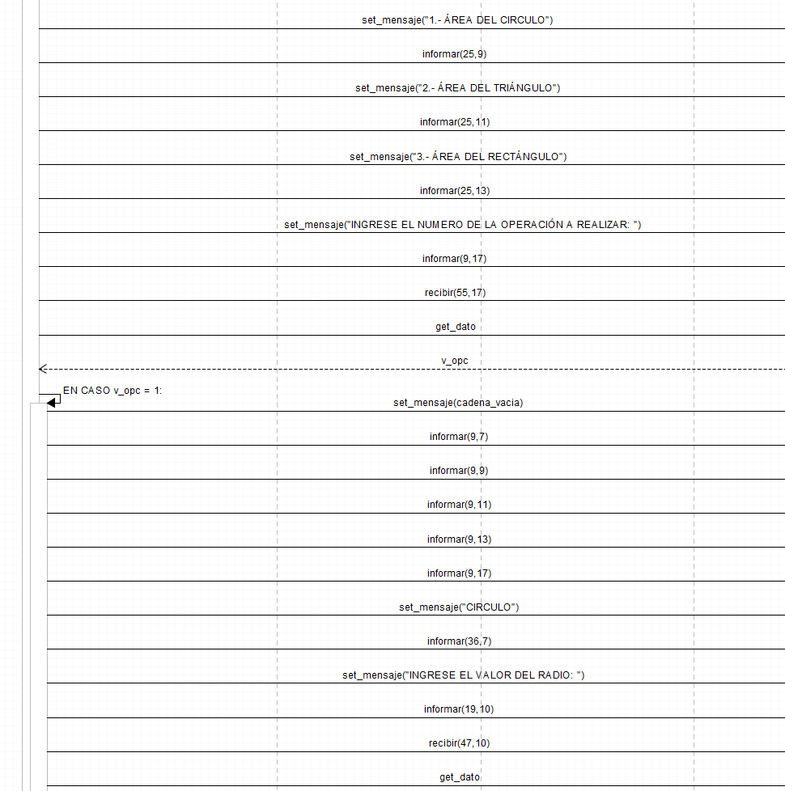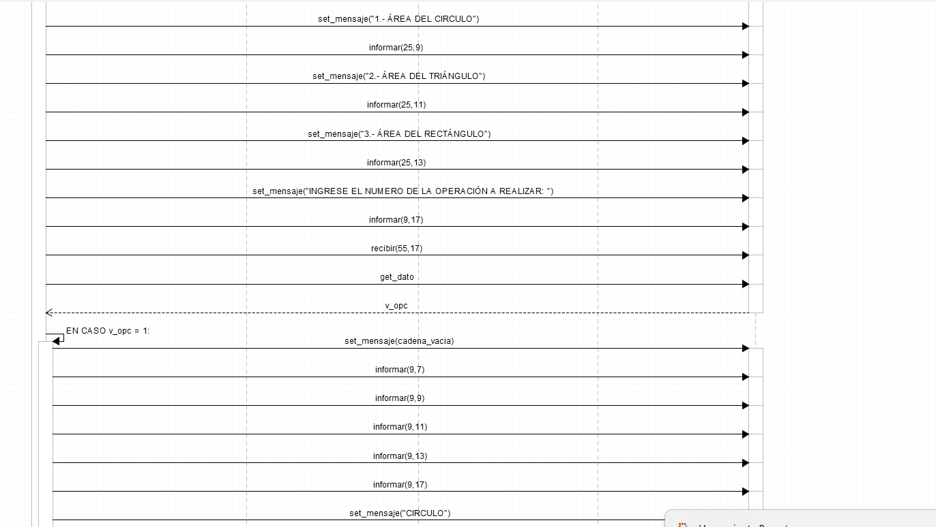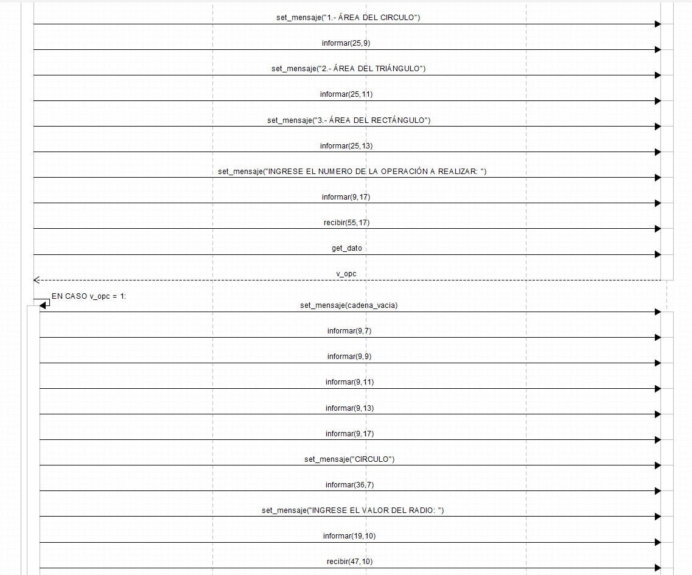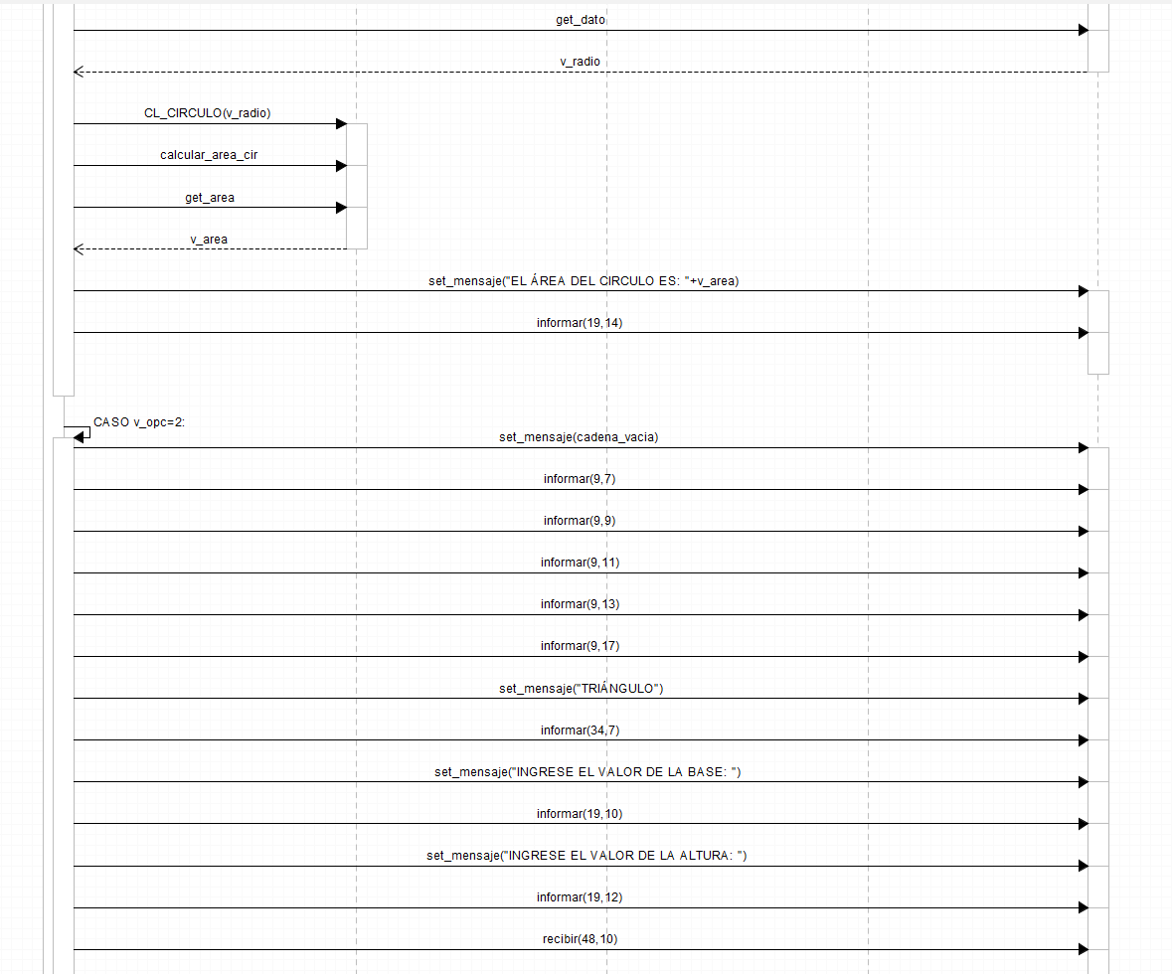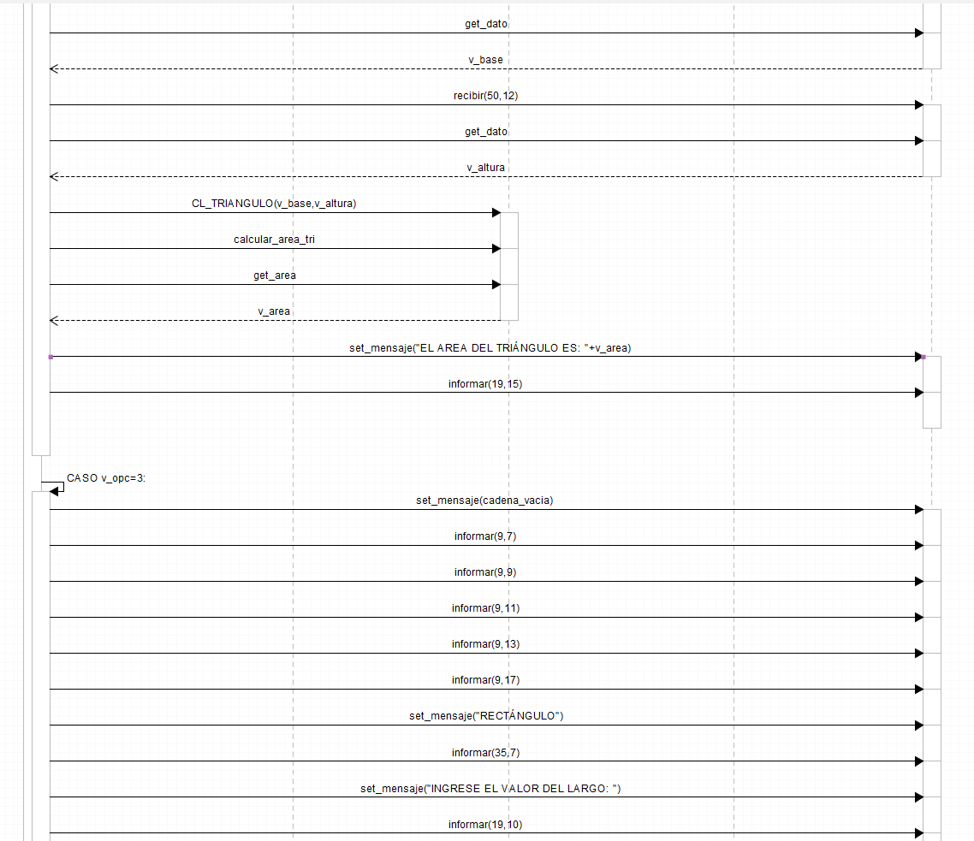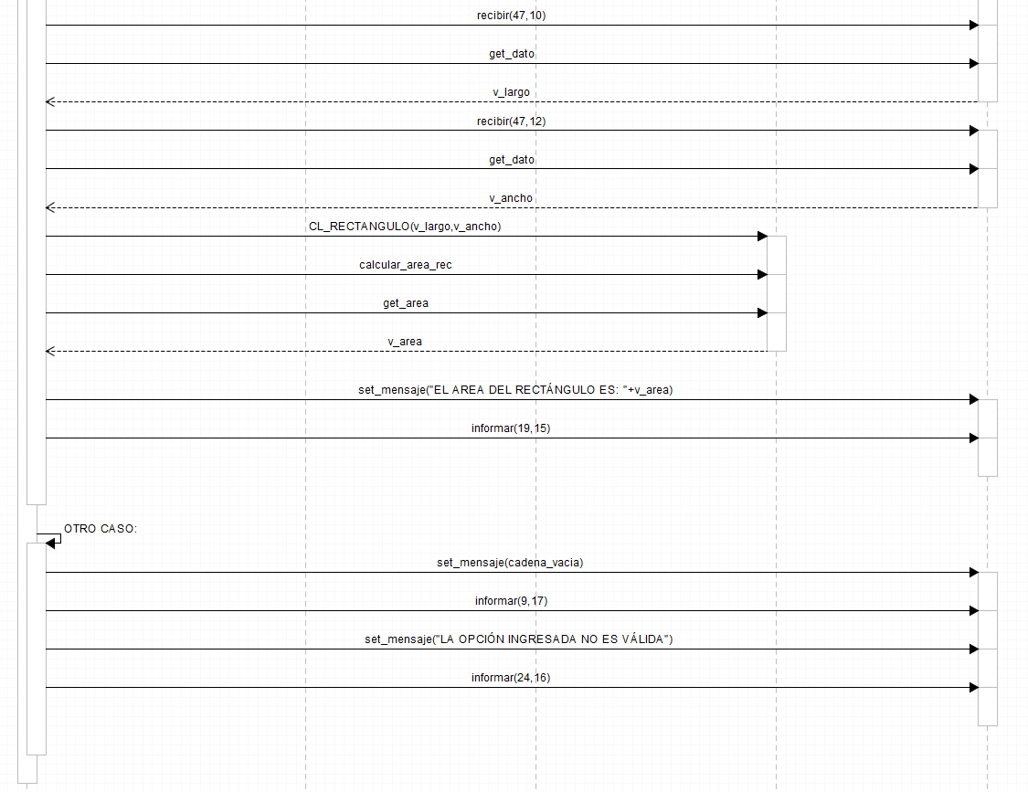

- Pseudocódigo de la clase de control
PROGRAMA CALCULAR_AREA
/*
NOMBRE: RODRIGO DÍAZ SALGUERO
FECHA: 19/11/2024
*/
INICIO
SECCIÓN DE VARIABLES
margen_sup : CADENA
margen_ver : CADENA
encabezado : CADENA
div_encabezado : CADENA
margen_inf : CADENA
cadena_vacia : CADENA
v_opc : ENTERO
v_radio : REAL
v_base : REAL
v_altura : REAL
v_largo : REAL
v_ancho : REAL
v_area : REAL
MÉTODO PRINCIPAL
INICIO
//INICIALIZO LAS VARIABLES CON LAS CADENAS QUE SE SETEAN A LA CLASE VISTA
margen_sup <-- "╔══════════════════════════════════════════════════════════════════════════════╗"
margen_ver <-- "║"
encabezado <-- "║ CALCULAR ÁREAS DE FIGURAS GEOMÉTRICAS ║"
div_encabezado <-- "╠══════════════════════════════════════════════════════════════════════════════╣"
margen_inf <-- "╚══════════════════════════════════════════════════════════════════════════════╝"
cadena_vacia <-- " "
//INSTANCIA DE CL_VISTA
interfaz : NUEVO OBJETO DE CL_VISTA
interfaz.set_mensaje(margen_sup)
interfaz.informar(1,1)
interfaz.set_mensaje(margen_ver)
interfaz.informar(1,2)
interfaz.informar(80,2)
interfaz.set_mensaje(encabezado)
interfaz.informar(1,3)
interfaz.set_mensaje(margen_ver)
interfaz.informar(1,4)
interfaz.informar(80,4)
interfaz.set_mensaje(div_encabezado)
interfaz.informar(1,5)
interfaz.set_mensaje(margen_ver)
interfaz.informar(1,6)
interfaz.informar(1,7)
interfaz.informar(1,8)
interfaz.informar(1,9)
interfaz.informar(1,10)
interfaz.informar(1,11)
interfaz.informar(1,12)
interfaz.informar(1,13)
interfaz.informar(1,14)
interfaz.informar(1,15)
interfaz.informar(1,16)
interfaz.informar(1,17)
interfaz.informar(1,18)
interfaz.informar(1,19)
interfaz.informar(80,6)
interfaz.informar(80,7)
interfaz.informar(80,8)
interfaz.informar(80,9)
interfaz.informar(80,10)
interfaz.informar(80,11)
interfaz.informar(80,12)
interfaz.informar(80,13)
interfaz.informar(80,14)
interfaz.informar(80,15)
interfaz.informar(80,16)
interfaz.informar(80,17)
interfaz.informar(80,18)
interfaz.informar(80,19)
interfaz.set_mensaje(margen_inf)
interfaz.informar(1,20)
interfaz.set_mensaje("MENÚ")
interfaz.informar(39,7)
interfaz.set_mensaje("1.- ÁREA DEL CIRCULO")
interfaz.informar(25,9)
interfaz.set_mensaje("2.- ÁREA DEL TRIÁNGULO")
interfaz.informar(25,11)
interfaz.set_mensaje("3.- ÁREA DEL RECTÁNGULO")
interfaz.informar(25,13)
interfaz.set_mensaje("INGRESE EL NUMERO DE LA OPERACIÓN A REALIZAR: ")
interfaz.informar(9,17)
interfaz.recibir(55,17)
v_opc <-- CONVERTIR_A_ENTERO(interfaz.get_dato)

//SELECCIÓN MÚLTIPLE SEGÚN LO QUE SELECCIONE EL USUARIO
EN CASO v_opc SEA
1:
INICIO
interfaz.set_mensaje(cadena_vacia)
interfaz.informar(9,7)
interfaz.informar(9,9)
interfaz.informar(9,11)
interfaz.informar(9,13)
interfaz.informar(9,17)
interfaz.set_mensaje("CIRCULO")
interfaz.informar(36,7)
interfaz.set_mensaje("INGRESE EL VALOR DEL RADIO: ")
interfaz.informar(19,10)
interfaz.recibir(47,10)
v_radio <-- CONVERTIR_A_REAL(interfaz.get_dato)
obj_circulo : NUEVO OBJETO DE CL_CIRCULO(v_radio)
obj_circulo.calcular_area_cir
v_area <-- obj_circulo.get_area
interfaz.set_mensaje("EL ÁREA DEL CIRCULO ES: "+v_area)
interfaz.informar(19,14)
FIN

2:
INICIO
interfaz.set_mensaje(cadena_vacia)
interfaz.informar(9,7)
interfaz.informar(9,9)
interfaz.informar(9,11)
interfaz.informar(9,13)
interfaz.informar(9,17)
interfaz.set_mensaje("TRIÁNGULO")
interfaz.informar(34,7)
interfaz.set_mensaje("INGRESE EL VALOR DE LA BASE: ")
interfaz.informar(19,10)
interfaz.set_mensaje("INGRESE EL VALOR DE LA ALTURA: ")
interfaz.informar(19,12)
interfaz.recibir(48,10)
v_base <-- CONVERTIR_A_REAL(interfaz.get_dato)
interfaz.recibir(50,12)
v_altura <-- CONVERTIR_A_REAL(interfaz.get_dato)
obj_triangulo : NUEVO OBJETO DE CL_TRIANGULO(v_base,v_altura)
obj_triangulo.calcular_area_tri
v_area <-- obj_triangulo.get_area
interfaz.set_mensaje("EL AREA DEL TRIÁNGULO ES: "+v_area)
interfaz.informar(19,15)
FIN

3:
INICIO
interfaz.set_mensaje(cadena_vacia)
interfaz.informar(9,7)
interfaz.informar(9,9)
interfaz.informar(9,11)
interfaz.informar(9,13)
interfaz.informar(9,17)
interfaz.set_mensaje("RECTÁNGULO")
interfaz.informar(35,7)
interfaz.set_mensaje("INGRESE EL VALOR DEL LARGO: ")
interfaz.informar(19,10)
interfaz.set_mensaje("INGRESE EL VALOR DEL ANCHO: ")
interfaz.informar(19,12)
interfaz.recibir(47,10)
v_largo <-- CONVERTIR_A_REAL(interfaz.get_dato)
interfaz.recibir(47,12)
v_altura <-- CONVERTIR_A_REAL(interfaz.get_dato)
obj_rectangulo : NUEVO OBJETO DE CL_RECTANGULO(v_largo,v_alto)
obj_rectangulo.calcular_area_rec
v_area <-- obj_triangulo.get_area
interfaz.set_mensaje("EL AREA DEL RECTÁNGULOO ES: "+v_area)
interfaz.informar(19,15)
FIN

OTRO CASO:
INICIO
interfaz.set_mensaje(cadena_vacia)
interfaz.informar(9,17)
interfaz.set_mensaje("LA OPCIÓN INGRESADA NO ES VÁLIDA")
interfaz.informar(24,16)
FIN
FIN MÉTODO PRINCIPAL
FIN PROGRAMA CALCULAR_AREA

- Implementación en PASCAL posterior a que ya tenemos hechos nuestros pseudocódigos.

- Implementación de la clase CL_CIRCULO
unit U_CL_Circulo;

{$mode objfpc}{$H+}

interface

uses
U_Figura_Geometrica;

type
{ Clase CL_Circulo derivada de Figura_Geometrica }
CL_CIRCULO = class(FIGURA_GEOMETRICA)
private
r: Real; // Atributo privado
public
// Métodos
constructor Create(radio: Real);
procedure set_r(x: Real);
function get_r: Real;
procedure calcular_area_cir;
end;

implementation

{ Implementación de los métodos }

constructor CL_CIRCULO.Create(radio: Real);
begin
r := radio;
end;

procedure CL_CIRCULO.set_r(x: Real);
begin
r := x;
end;

function CL_CIRCULO.get_r: Real;
begin
Result := r;
end;

procedure CL_CIRCULO.calcular_area_cir;
begin
area := Pi * r * r;
end;

end.
- Implementación de CL_TRIANGULO
unit U_CL_Triangulo;

{$mode objfpc}{$H+}

interface

uses
U_Figura_Geometrica;

type
{ Clase CL_Triangulo derivada de Figura_Geometrica }
CL_TRIANGULO = class(FIGURA_GEOMETRICA)
private
base: Real; // Atributo privado
altura: Real; // Atributo privado
public
// Métodos
constructor Create(p_base: Real; p_altura: Real);
procedure set_base(x: Real);
procedure set_altura(x: Real);
function get_base: Real;
function get_altura: Real;
procedure calcular_area_tri;
end;

implementation

{ Implementación de los métodos }

constructor CL_TRIANGULO.Create(p_base: Real; p_altura: Real);
begin
base := p_base;
altura := p_altura;
end;

procedure CL_TRIANGULO.set_base(x: Real);
begin
base := x;
end;

procedure CL_TRIANGULO.set_altura(x: Real);
begin
altura := x;
end;

function CL_TRIANGULO.get_base: Real;
begin
Result := base;
end;

function CL_TRIANGULO.get_altura: Real;
begin
Result := altura;
end;

procedure CL_TRIANGULO.calcular_area_tri;
begin
area := (base * altura) / 2;
end;

end.

- Implementación de CL_RECTANGULO
unit U_CL_Rectangulo;

{$mode objfpc}{$H+}

interface

uses
U_Figura_Geometrica;

type
{ Clase CL_Rectangulo derivada de Figura_Geometrica }
CL_RECTANGULO = class(FIGURA_GEOMETRICA)
private
largo: Real; // Atributo privado
ancho: Real; // Atributo privado
public
// Métodos
constructor Create(p_largo: Real; p_ancho: Real);
procedure set_largo(x: Real);
procedure set_ancho(x: Real);
function get_largo: Real;
function get_ancho: Real;
procedure calcular_area_rec;
end;

implementation

{ Implementación de los métodos }

constructor CL_RECTANGULO.Create(p_largo: Real; p_ancho: Real);
begin
largo := p_largo;
ancho := p_ancho;
end;

procedure CL_RECTANGULO.set_largo(x: Real);
begin
largo := x;
end;

procedure CL_RECTANGULO.set_ancho(x: Real);
begin
ancho := x;
end;

function CL_RECTANGULO.get_largo: Real;
begin
Result := largo;
end;

function CL_RECTANGULO.get_ancho: Real;
begin
Result := ancho;
end;

procedure CL_RECTANGULO.calcular_area_rec;
begin
area := largo * ancho;
end;

end.

- Implementación de FIGURA_GEOMETRICA
unit U_Figura_Geometrica;

{$mode objfpc}{$H+}

interface

type
{ Clase Figura_Geometrica }
FIGURA_GEOMETRICA = class
protected
area: Real; // Atributo protegido
public
// Métodos
procedure set_area(x: Real);
function get_area: Real;
end;

implementation

{ Implementación de los métodos }

procedure FIGURA_GEOMETRICA.set_area(x: Real);
begin
area := x;
end;

function FIGURA_GEOMETRICA.get_area: Real;
begin
Result := area;
end;

end.

- Implementación de CL_VISTA
unit U_CL_VISTA;

{$mode objfpc}{$H+}

interface

uses
crt; // Necesario para usar GotoXY

type
CL_VISTA = class
private
mensaje: string;
dato: string;
public
procedure set_mensaje(x: string);
procedure set_dato(x: string);
function get_mensaje: string;
function get_dato: string;
procedure informar(x: integer; y: integer);
procedure recibir(x: integer; y: integer);
end;

implementation
{
procedure POSICIONAR(x: integer; y: integer);
begin
GotoXY(x, y); // Posiciona el cursor en la consola en las coordenadas (x, y)
end;}

procedure CL_VISTA.set_mensaje(x: string);
begin
mensaje := x;
end;

procedure CL_VISTA.set_dato(x: string);
begin
dato := x;
end;

function CL_VISTA.get_mensaje: string;
begin
Result := mensaje;
end;

function CL_VISTA.get_dato: string;
begin
Result := dato;
end;

procedure CL_VISTA.informar(x: integer; y: integer);
begin
GotoXY(x, y);
WriteLn(mensaje);
end;

procedure CL_VISTA.recibir(x: integer; y: integer);
begin
GotoXY(x, y);
ReadLn(dato);
end;

end.

- Implementación de la clase de control en PASCAL
program Calcular_Area;
{$mode objfpc}{$H+}

uses
U_CL_VISTA, U_CL_CIRCULO, U_CL_TRIANGULO, U_CL_RECTANGULO, SysUtils, crt;

var
margen_sup, margen_ver, encabezado, div_encabezado, margen_inf, cadena_vacia: string;
v_opc: Integer;
v_radio, v_base, v_altura, v_largo, v_ancho, v_area: Real;
interfaz: CL_VISTA;
obj_circulo: CL_CIRCULO;
obj_triangulo: CL_TRIANGULO;
obj_rectangulo: CL_RECTANGULO;

begin
// INICIALIZO LAS VARIABLES CON LAS CADENAS QUE SE SETEAN A LA CLASE VISTA
margen_sup := '********************************************************************************';
margen_ver := '*';
encabezado := '* CALCULAR AREAS DE FIGURAS GEOMETRICAS *';
div_encabezado := '********************************************************************************';
margen_inf := '********************************************************************************';
cadena_vacia := ' ';

// INSTANCIA DE CL_VISTA
interfaz := CL_VISTA.Create;
interfaz.set_mensaje(margen_sup);
interfaz.informar(1,1);
interfaz.set_mensaje(margen_ver);
interfaz.informar(1,2);
interfaz.informar(80,2);
interfaz.set_mensaje(encabezado);
interfaz.informar(1,3);
interfaz.set_mensaje(margen_ver);
interfaz.informar(1,4);
interfaz.informar(80,4);
interfaz.set_mensaje(div_encabezado);
interfaz.informar(1,5);
interfaz.set_mensaje(margen_ver);
interfaz.informar(1,6);
interfaz.informar(1,7);
interfaz.informar(1,8);
interfaz.informar(1,9);
interfaz.informar(1,10);
interfaz.informar(1,11);
interfaz.informar(1,12);
interfaz.informar(1,13);
interfaz.informar(1,14);
interfaz.informar(1,15);
interfaz.informar(1,16);
interfaz.informar(1,17);
interfaz.informar(1,18);
interfaz.informar(1,19);
interfaz.informar(80,6);
interfaz.informar(80,7);
interfaz.informar(80,8);
interfaz.informar(80,9);
interfaz.informar(80,10);
interfaz.informar(80,11);
interfaz.informar(80,12);
interfaz.informar(80,13);
interfaz.informar(80,14);
interfaz.informar(80,15);
interfaz.informar(80,16);
interfaz.informar(80,17);
interfaz.informar(80,18);
interfaz.informar(80,19);
interfaz.set_mensaje(margen_inf);
interfaz.informar(1,20);
interfaz.set_mensaje('MENU');
interfaz.informar(39,7);
interfaz.set_mensaje('1.- AREA DEL CIRCULO');
interfaz.informar(25,9);
interfaz.set_mensaje('2.- AREA DEL TRIANGULO');
interfaz.informar(25,11);
interfaz.set_mensaje('3.- AREA DEL RECTANGULO');
interfaz.informar(25,13);
interfaz.set_mensaje('INGRESE EL NUMERO DE LA OPERACION A REALIZAR: ');
interfaz.informar(9,17);
interfaz.recibir(55,17);
v_opc := StrToInt(interfaz.get_dato);

// SELECCIÓN MÚLTIPLE SEGÚN LO QUE SELECCIONE EL USUARIO
case v_opc of
1:
begin
interfaz.set_mensaje(cadena_vacia);
interfaz.informar(9,7);
interfaz.informar(9,9);
interfaz.informar(9,11);
interfaz.informar(9,13);
interfaz.informar(9,17);
interfaz.set_mensaje('CIRCULO');
interfaz.informar(36,7);
interfaz.set_mensaje('INGRESE EL VALOR DEL RADIO: ');
interfaz.informar(19,10);
interfaz.recibir(47,10);
v_radio := StrToFloat(interfaz.get_dato);
obj_circulo := CL_CIRCULO.Create(v_radio);
obj_circulo.calcular_area_cir;
v_area := obj_circulo.get_area;
interfaz.set_mensaje('EL AREA DEL CIRCULO ES: ' + FloatToStr(v_area));
interfaz.informar(19,14);
end;
2:
begin
interfaz.set_mensaje(cadena_vacia);
interfaz.informar(9,7);
interfaz.informar(9,9);
interfaz.informar(9,11);
interfaz.informar(9,13);
interfaz.informar(9,17);
interfaz.set_mensaje('TRIANGULO');
interfaz.informar(34,7);
interfaz.set_mensaje('INGRESE EL VALOR DE LA BASE: ');
interfaz.informar(19,10);
interfaz.set_mensaje('INGRESE EL VALOR DE LA ALTURA: ');
interfaz.informar(19,12);
interfaz.recibir(48,10);
v_base := StrToFloat(interfaz.get_dato);
interfaz.recibir(50,12);
v_altura := StrToFloat(interfaz.get_dato);
obj_triangulo := CL_TRIANGULO.Create(v_base, v_altura);
obj_triangulo.calcular_area_tri;
v_area := obj_triangulo.get_area;
interfaz.set_mensaje('EL AREA DEL TRIANGULO ES: ' + FloatToStr(v_area));
interfaz.informar(19,15);
end;
3:
begin
interfaz.set_mensaje(cadena_vacia);
interfaz.informar(9,7);
interfaz.informar(9,9);
interfaz.informar(9,11);
interfaz.informar(9,13);
interfaz.informar(9,17);
interfaz.set_mensaje('RECTANGULO');
interfaz.informar(35,7);
interfaz.set_mensaje('INGRESE EL VALOR DEL LARGO: ');
interfaz.informar(19,10);
interfaz.set_mensaje('INGRESE EL VALOR DEL ANCHO: ');
interfaz.informar(19,12);
interfaz.recibir(48,10);
v_largo := StrToFloat(interfaz.get_dato);
interfaz.recibir(50,12);
v_ancho := StrToFloat(interfaz.get_dato);
obj_rectangulo := CL_RECTANGULO.Create(v_largo, v_ancho);
obj_rectangulo.calcular_area_rec;
v_area := obj_rectangulo.get_area;
interfaz.set_mensaje('EL AREA DEL RECTANGULO ES: ' + FloatToStr(v_area));
interfaz.informar(19,16);
end;
else
interfaz.set_mensaje('OPCION INVALIDA');
interfaz.informar(39,19);
end;

interfaz.Free;
end.

- Compilación exitosa del programa

C:\Users\rodri\OneDrive\Documentos\ParadigmasDeProgramación\PROYECTOS\FIGURAS GEOMETRICAS\PASCAL>fpc Calcular_Area.pas
Free Pascal Compiler version 3.2.2 [2021/05/15] for i386
Copyright (c) 1993-2021 by Florian Klaempfl and others
Target OS: Win32 for i386
Compiling Calcular_Area.pas
Compiling U_CL_Circulo.pas
Compiling U_Figura_Geometrica.pas
Compiling U_CL_Triangulo.pas
Compiling U_CL_Rectangulo.pas
Linking Calcular_Area.exe
360 lines compiled, 0.3 sec, 81536 bytes code, 5332 bytes data

C:\Users\rodri\OneDrive\Documentos\ParadigmasDeProgramación\PROYECTOS\FIGURAS GEOMETRICAS\PASCAL>

- Ejecución del programa
